**Конкурс молодых педагогов образовательных учреждений Краснотуранского района -2023**

5 апреля в отделе образования состоялось закрытие конкурса молодых педагогов. Символично, что 15 конкурс молодых педагогов проводится в Год педагога и наставника, который посвящен 200-летию со дня рождения Константина Дмитриевича Ушинского, одного из основателей педагогической науки. В конкурсе 2023 года приняли участие 3 молодых педагога из Галактионовской основной, Краснотуранской и Саянской средних школ. Конкурсантам в течение конкурсных дней предстояло выполнить ряд испытаний. Они написали эссе, провели учебные занятия и представили социальные проекты.  
Власова Тамара Васильевна, учитель начальных классов Саянской средней школы, стаж работы 9 лет. Окончила Красноярский педагогический колледж № 1 по специальности учитель начальных классов с дополнительной подготовкой в области коррекционно-развивающего обучения. В настоящее время получает высшее дефектологическое образование.  
В своем эссе она написала:  
«В школе, где я начинала работать, таким наставником для меня стала Канаева Татьяна Анатольевна, завуч школы. Она обладала качествами, присущими наставнику. Анализируя посещённые уроки, не только указывала на недостатки, но и отмечала положительные стороны моей работы. При этом у меня не возникало ощущения педагогической некомпетентности. Её замечания становились стимулом к поиску новых решений. К ней всегда можно было обратиться за любой помощью и получить нужный совет. Такая поддержка наставника придавала мне уверенности в себе, желания работать, добиваться поставленных целей, стремиться к саморазвитию.  
Идею социального проекта «Редакция газеты «Школьные хроники» нашла в ходе знакомства с федеральным проектом «Школа Минпросвещения». Регулярный выпуск газеты планирует начать с нового учебного года, что позволит реализовать творческий потенциал обучающихся в области журналистики.  
Дипломом победителя и денежным сертификатом награждена Власова Тамара Васильевна.  
Победитель конкурса награждена также премией Краснотуранской районной организации Профсоюза работников образования и науки РФ.

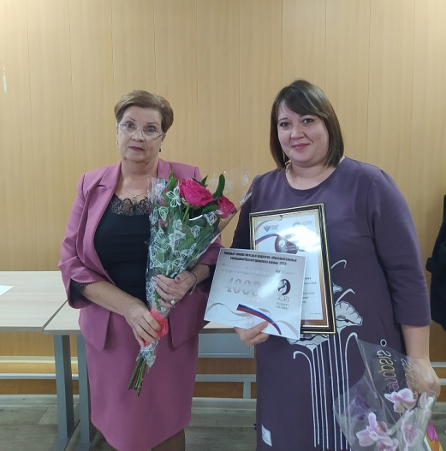 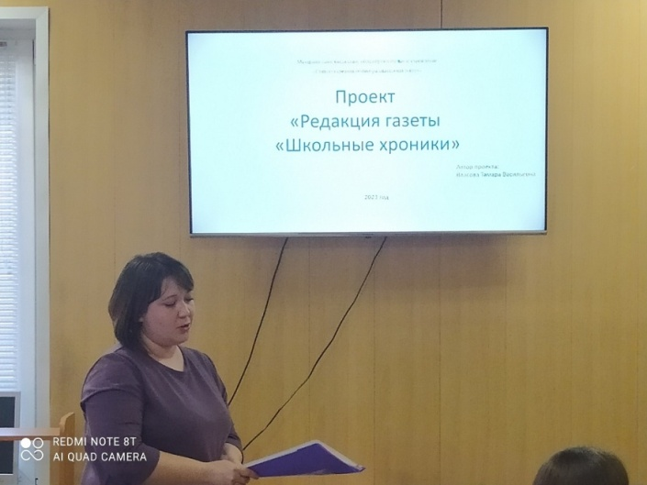

**Семинар районного методического объединения учителей предметной области основы духовно-нравственной культуры народов России**

27 марта в отделе образования прошел семинар для учителей, преподающих основы религиозных культур и светской этики в начальной школе и основы духовно-нравственной культуры народов России в основной школе.  
Тема семинара «Единое образовательное пространство: новые возможности для качества обучения и воспитания».  
На семинаре рассмотрена концепция преподавания предметной области ОДНКНР, содержание направлений «Воспитание» и «Учитель» проекта «Школа Минпросвещения России», обеспечения учебниками в новом учебном году.  
Агафонова Н.Л представила разработку своего урока по программе курса.

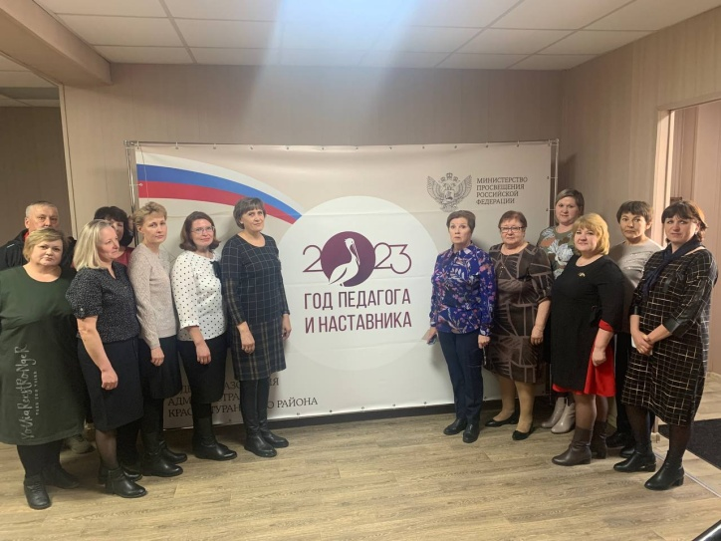

**Семинар по представлению проектов персонализированной программы наставничества**

30 марта в Отделе образования состоялся семинар с наставниками, работающими над разработкой проектов персонализированных программ наставничества.  
В группах участники обсудили свои наработки после январского семинара. Были представлены листы оценивания посещенных уроков, проекты индивидуального профиля наставляемого и персонализированной программы наставничества.  
Для обсуждения был вынесен проекты программ, которую разработала Горошкина Т.В.

